**基本医疗保险表单 指南**

**使用环境：请使用谷歌浏览器或360浏览器的极速模式**

**一、学生端**

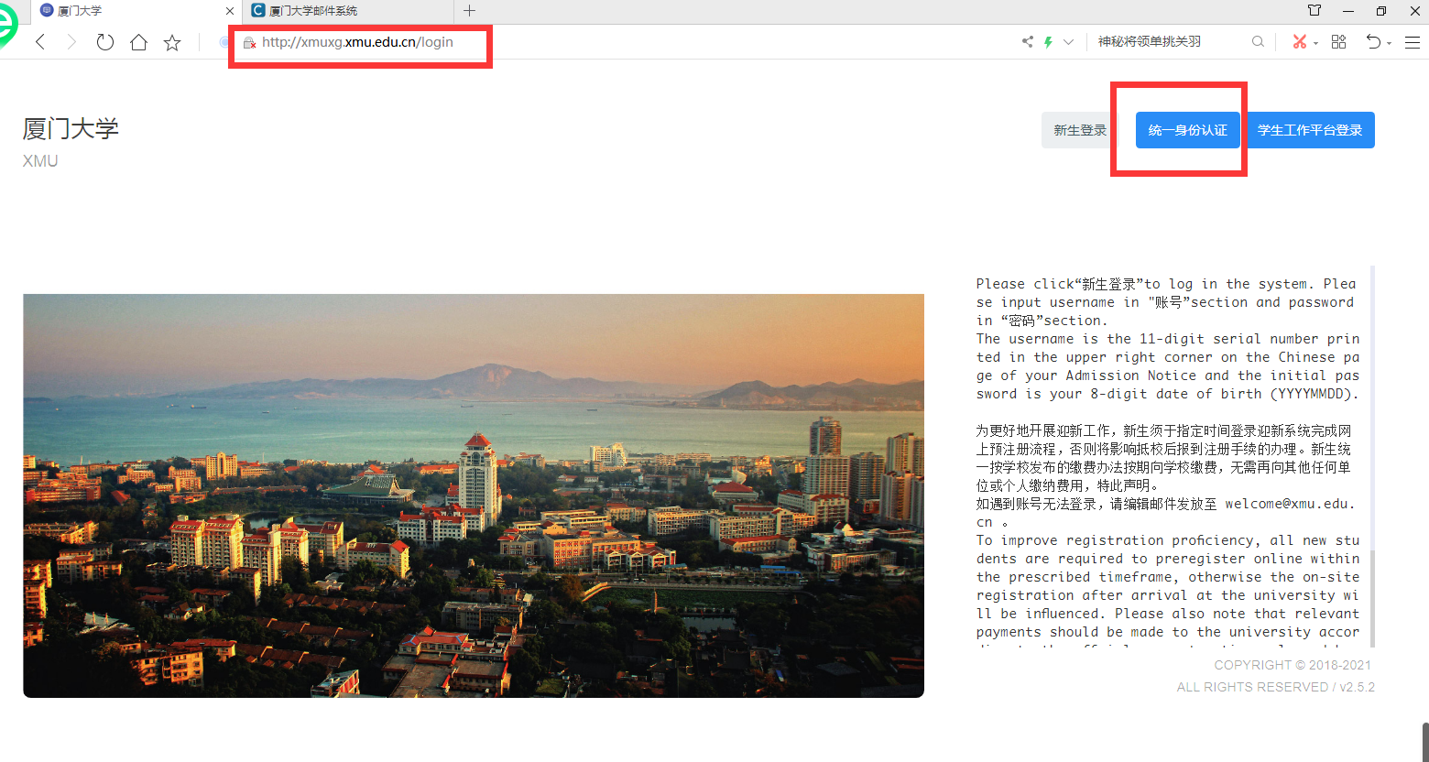1、打开：xmuxg.xmu.edu.cn网址，点击统一身份认证登陆，输入学号及密码后登录系统。

2、进入应用界面后，点击“基本医疗保险参保”模块（可点击“更多”或使用搜索功能查找）。

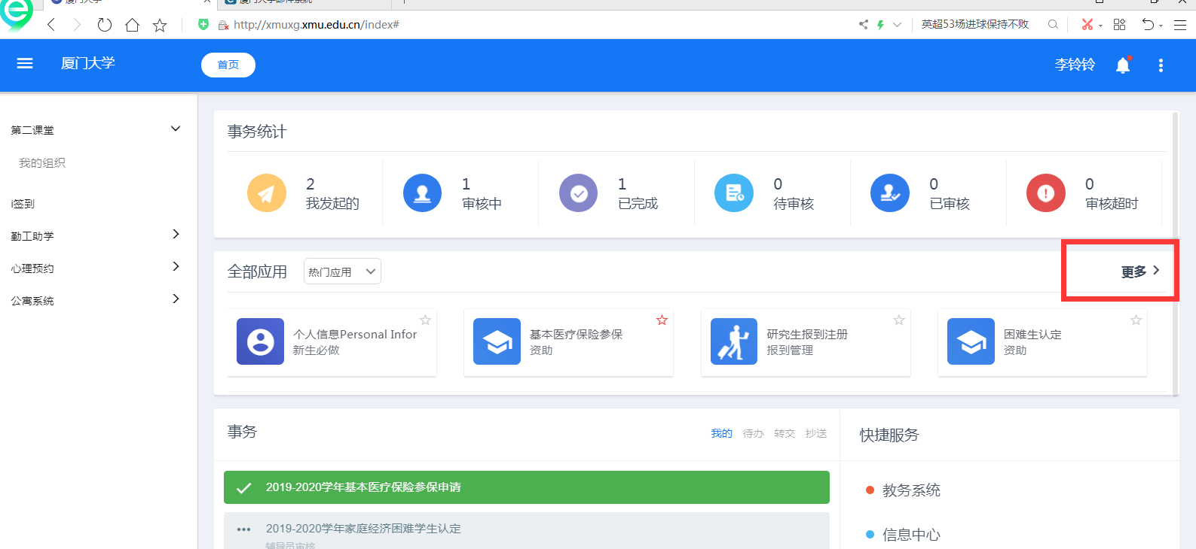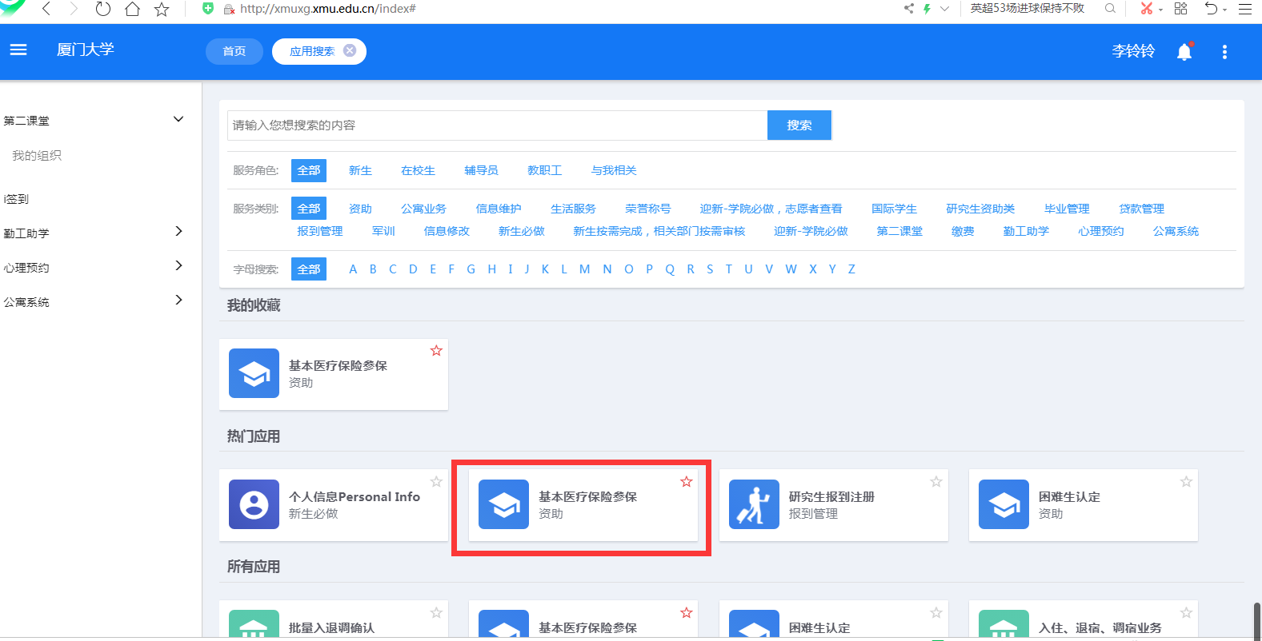

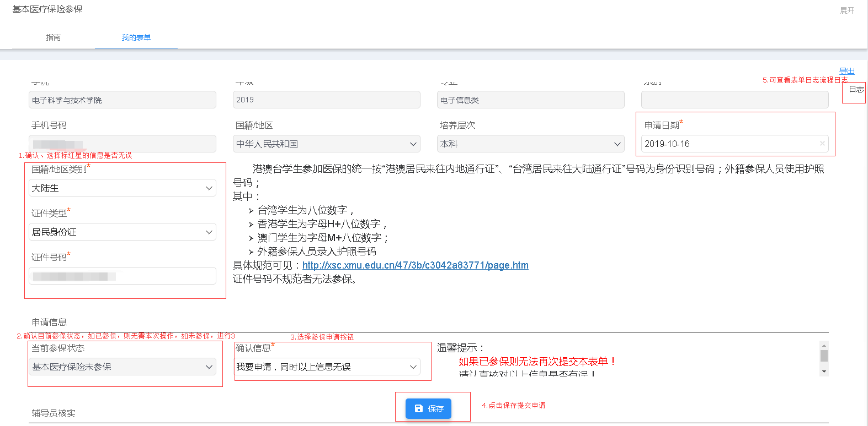3、点击“我的表单”，依次修改表单中标星号的字段：申请日期、国籍/地区类别、证件类型、证件号码，并确认以上信息是否填写正常。

4、点击“保存”后，申请完成。可通过页面右侧日志查看表单申请进程。

5、若当前参保状态为“基本医疗保险已参保”，则代表学生已在保，无需本次申请操作。

6、若放弃参保，请点击“放弃参保”，并向学院提交放弃参保承诺书。

**二、辅导员审核**

1、打开：xmuxg.xmu.edu.cn网址，点击统一身份认证登陆，输入账号及密码后登录系统。

2、点击“更多”进入全部应用界面，再点击“基本医疗保险参保”



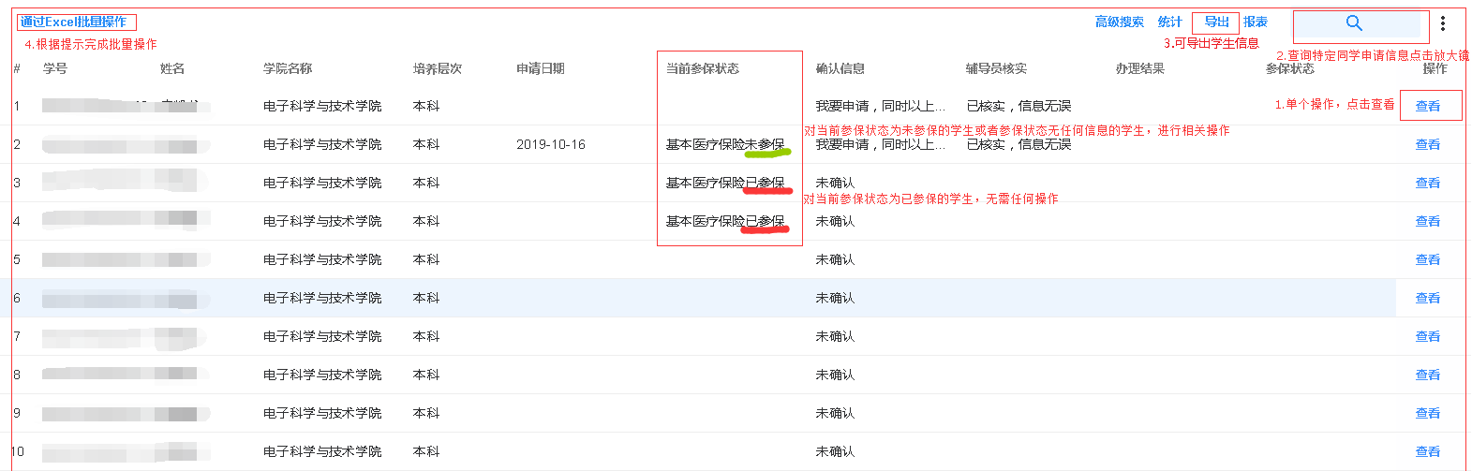3、辅导员审核可以选择“单个审核”或者“批量审核”

“单个审核”：

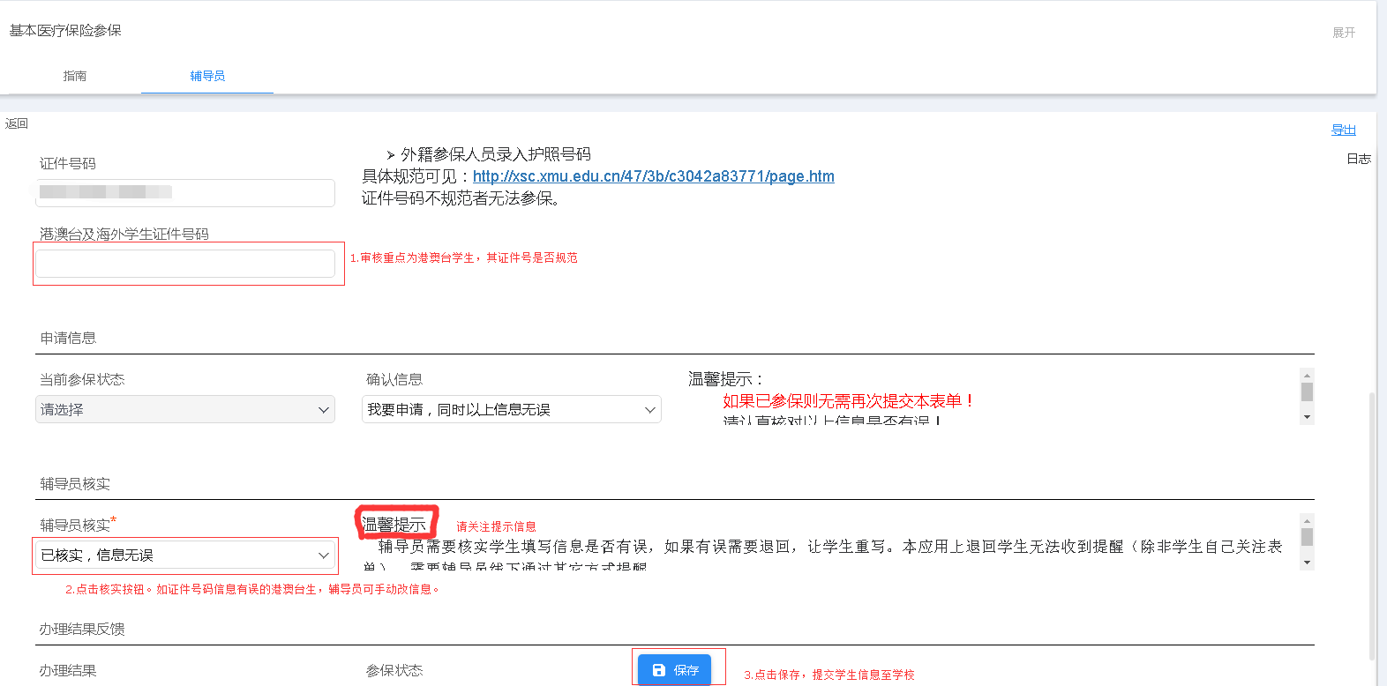点击“查看”，找到“辅导员审核”字段，进行审核：

选择右侧“放大镜”图标进行学生信息的筛选，可根据需要选择所要操作的学生，可以导出特定学生信息进行查看。

系统仅支持一次筛选，如二次筛选，需刷新页面重新筛选；也可导出数据筛选。

“批量审核”：

首先选择导出功能，筛出所需要批量操作的名单后通过“Excel批量操作”-点击“参与角色基本信息模板”-选择**“仅导出空白表格”**，填写表格规定字段后上传批量操作（序号、辅导员核实为必填，其它字段为选填；学工号是指学生的学号）。

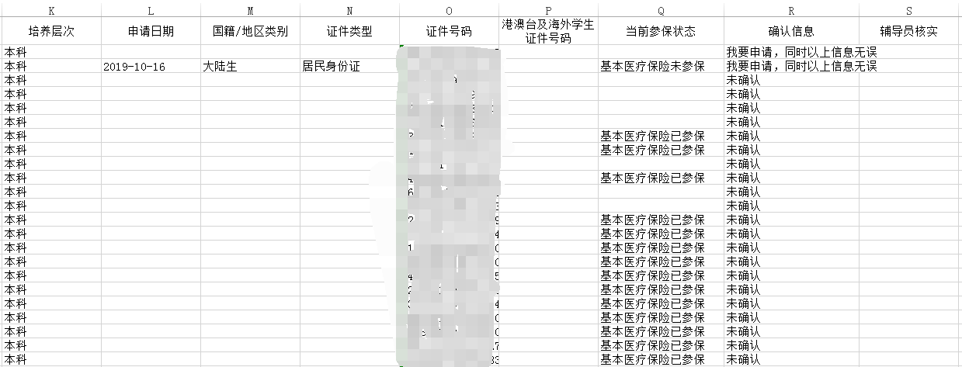

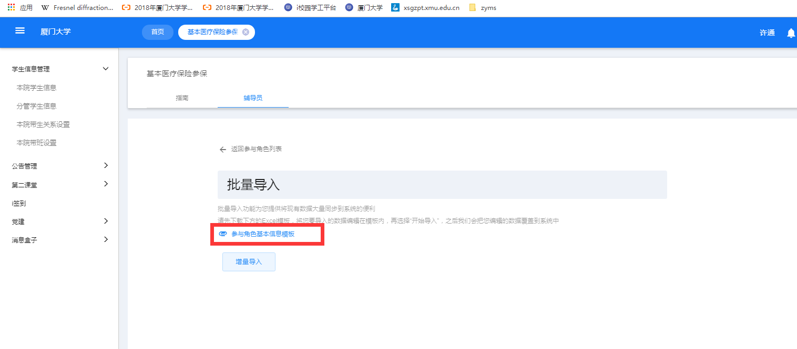

打开导出的Excel模板、在辅导员审核列中输入“已核实，信息无误”或“已核实，信息有误”； **辅导员也可修改“确认信息”字段，即可由辅导员端直接发起本操作（若辅导员直接发起本操作，表格中的所有字段都必填）。**

（**为提高效率，建议由辅导员老师对有信息有误的学生进行线上信息修改。）**



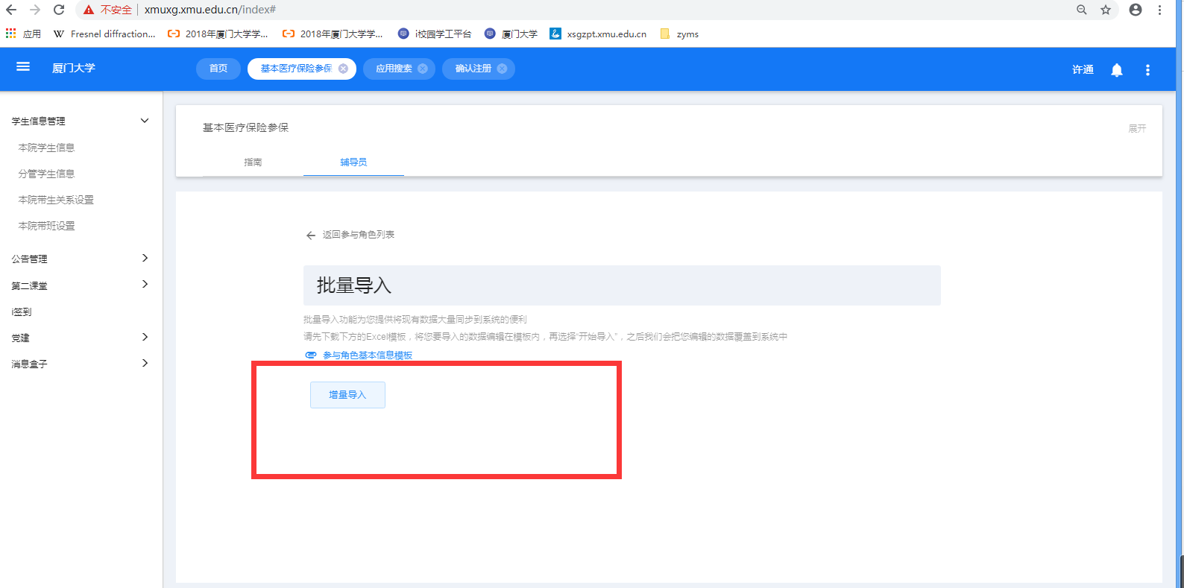完成以上操作后，返回辅导员界面，点击“增量导入”将表格导入即完成。

**三、学院医保负责人操作**

同辅导员操作，医保负责人与辅导员操作为并行关系。

学院可根据实际情况决定由学生端发起、辅导员发起或医保负责人发起。